Министерство образования Республики Беларусь

Учреждение образования

БЕЛОРУССКИЙ ГОСУДАРСТВЕННЫЙ УНИВЕРСИТЕТ

ИНФОРМАТИКИ И РАДИОЭЛЕКТРОНИКИ

Факультет информационных технологий и управления

Кафедра информационных технологий автоматизированных систем

Отчет

по лабораторной работе №2

**ПРЕДСТАВЛЕНИЕ ДАННЫХ РЯДАМИ ТЕЙЛОРА:**

**ВЕКТОРНО-МАТРИЧНЫЙ ПОДХОД**

Выполнили: Проверила:

ст. гр. 820603 Тихонович А. М.

Дрозд В. А.

Ермаков Т. А.

Минск 2021

# Цель работы

Изучение аппроксимации функции многих переменных отрезками ряда Тейлора с помощью векторно-матричного подхода и исследование ее точности.

# Теоретические сведения

С помощью векторно-матричного подхода можно записать лишь три члена ряда Тейлора для скалярной функции $f\left(X\right)$ векторной переменной $X= \left(x_{1},x_{2},…,x_{n}\right)$ в окрестности точки $X^{(0)}=(x_{1}^{\left(0\right)},x_{2}^{\left(0\right)},…,x_{n}^{(0)})$:

|  |  |
| --- | --- |
| $$f\left(X\right)=f\left(X^{\left(0\right)}\right)+A^{T}{\left(X-X^{\left(0\right)}\right)+ \frac{1}{2}\left(X-X^{\left(0\right)}\right)}^{T}B(X-X^{\left(0\right)}).$$ | (1) |

Здесь $\left(X-X^{\left(0\right)}\right)={(\left(x_{1}-x_{1}^{\left(0\right)}\right),…,\left(x_{n}-x_{n}^{\left(0\right)}\right))}^{T}$ − вектор-столбец аргументов, $A= {\left(a_{1},a_{2},…,x_{n}\right)}^{T}=\frac{df}{dX}=\left(\frac{∂f}{∂x_{i}}\right),$*i* = 1,2,…,*n*, − вектор-столбец производная функции $f\left(X\right)$ в точке $X^{(0)}$, который называется градиентом функции $f\left(X\right)$ в точке $X^{(0)}$,

|  |  |
| --- | --- |
| $$A^{T}=\left(\frac{∂f}{∂x_{1}},\frac{∂f}{∂x_{2}},…,\frac{∂f}{∂x_{n}}\right),$$ | (2) |

$B=\left(b_{i,j}\right)=\left(\frac{∂^{2}f}{∂x_{i}∂x_{j}}\right), i,j=1,2,…,n,$ −

(*n* \ *n*)-матрица второй производной функции $f\left(X\right)$ в точке $X^{(0)}$, которая называется матрицей Гессе,

|  |  |
| --- | --- |
| $$B=\left(\begin{matrix}\frac{∂^{2}f}{∂x_{1}∂x_{1}} & \frac{∂^{2}f}{∂x_{1}∂x_{2}} & \frac{∂^{2}f}{∂x_{1}∂x_{n}} \\ ⋮ & ⋮ & ⋮ \\ \frac{∂^{2}f}{∂x_{n}∂x_{1}} & \frac{∂^{2}f}{∂x_{n}∂x_{2}} & \frac{∂^{2}f}{∂x_{n}∂x_{n}}\end{matrix}\right).$$ | (3) |

# Порядок выполнения работы

Представим в выбранной функции $y=e^{x}-{(x-1)}^{2}$ скалярный аргумент *x* в виде $x= a_{1}x_{1}+a_{2}x_{2}$:

$$f\left(x\right)=e^{(a_{1}x_{1}+a_{2}x_{2})}-{((a_{1}x_{1}+a_{2}x_{2})-1)}^{2}.$$

Найдем вектор градиента. Для этого воспользуемся формулой (2). В результате получим:

A = [diff(y, x1) diff(y, x2)];

Далее определим матрицу Гессе по формуле (3). В итоге получим:

B = [diff(diff(y, x1), x1) diff(diff(y, x1), x2)

diff(diff(y, x2), x1) diff(diff(y, x2), x2)];

.

Напишем *m*-файл-сценарий для аппроксимации функции двух переменных отрезками ряда Тейлора в окрестности точки $(2;2)$.

clc

clear

syms a1 a2 x1 x2 x x_1 x_2

x = [x_1; x_2];

z = a1*x1 + a2*x2;

y = exp(z)-(z-1)^2;

x0 =[2;2];

a1_new = 1;

a2_new = 1;

A = [diff(y, x1) diff(y, x2)];

B = [diff(diff(y, x1), x1) diff(diff(y, x1), x2)

diff(diff(y, x2), x1) diff(diff(y, x2), x2)];

y0 = y;

y1 = y0 + A*(x - x0);

y2 = y0 + A*(x - x0) + 0.5*(x-x0)'*B*(x-x0);

y0 = subs(y0, {a1, a2, x1, x2}, {a1_new, a2_new, x0(1), x0(2)});

y1 = subs(y1, {a1, a2, x1, x2}, {a1_new, a2_new, x0(1), x0(2)});

y2 = subs(y2, {a1, a2, x1, x2}, {a1_new, a2_new, x0(1), x0(2)});

[x1_new, x2_new] = meshgrid(0:0.1:3,0:0.1:3);

y_new = subs(y, {a1, a2, x1, x2}, {a1_new, a2_new, x1_new, x2_new});

y0_new = y0 + x1_new - x2_new.';

y1_new = subs(y1, {x_1, x_2}, {x1_new, x2_new});

y2_new = subs(y2, {x_1, x_2}, {x1_new, x2_new});

figure

mesh(x1_new, x2_new, double(y_new))

hold on

mesh(x1_new, x2_new, double(y0_new))

hold on

mesh(x1_new, x2_new, double(y1_new))

hold on

mesh(x1_new, x2_new, double(y2_new))

view(45,0)

grid on

hold off

С помощью программы *mesh* выведем в одно графическое окно графики функции и аппроксимирующих полиномов.

Результат выполнения программы приведен на рисунке 1.

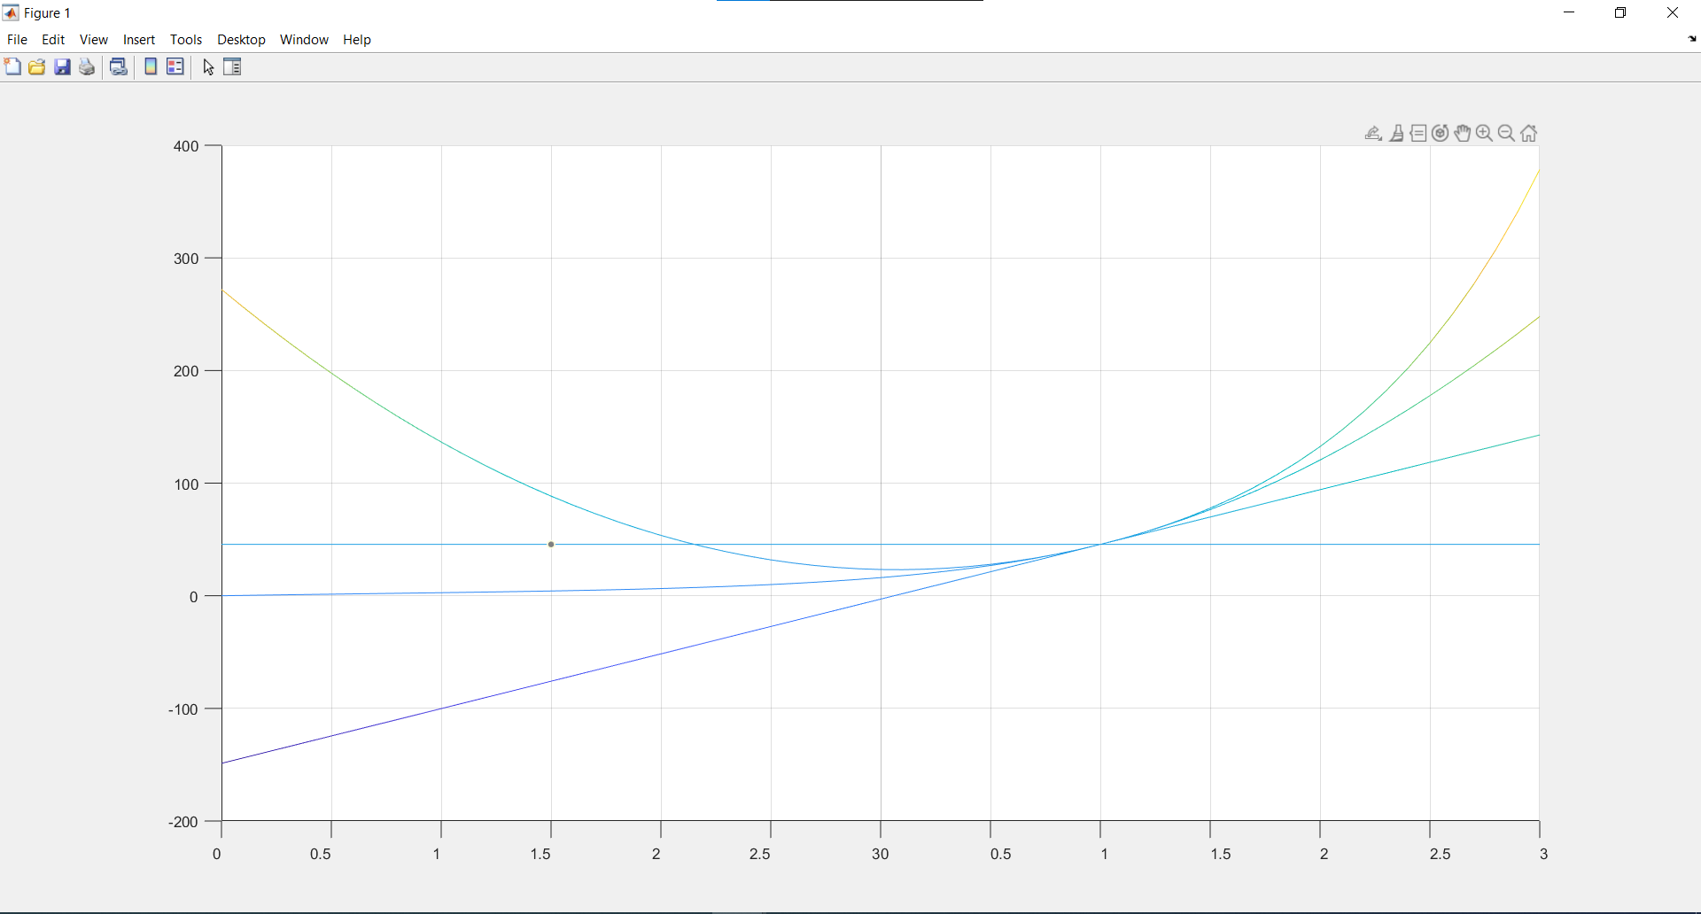

Рисунок 1 – Графики функции и аппроксимирующих полиномов

По графику, изображенному на рисунке 1, можно сделать вывод, что точность аппроксимации увеличивается при увеличении числа слагаемых ряда Тейлора.

# Выводы

В результате выполнения лабораторной работы была изучена аппроксимация функции многих переменных отрезками ряда Тейлора с помощью векторно-матричного подхода, который позволяет записать лишь три члена ряда Тейлора для скалярной функции $f\left(X\right)$ векторной переменной $X= \left(x_{1},x_{2},…,x_{n}\right)$ в окрестности точки $X^{(0)}=(x_{1}^{\left(0\right)},x_{2}^{\left(0\right)},…,x_{n}^{(0)})$.